Manual de instalação

Servidor D’Corações

# 1º Passo – Instalar o banco de dados

Na pasta dos arquivos de instalação localize e execute o arquivo de nome:

*mysql-installer-5.5.20.0 (1).exe*

**Siga os passos para instalação:**

Clique em: *Install MySQL Products*

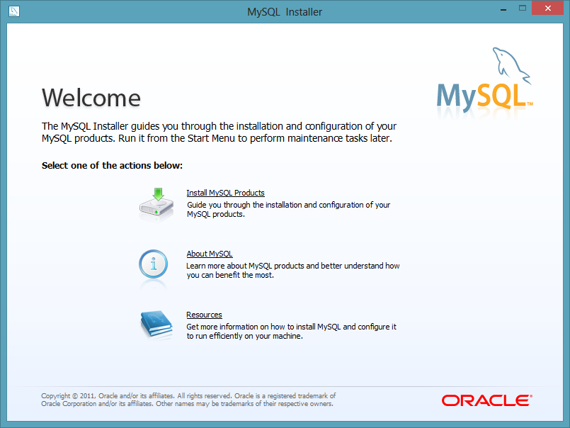

Marque a opção: *I accept the license terms*

Clique em: *Next >*

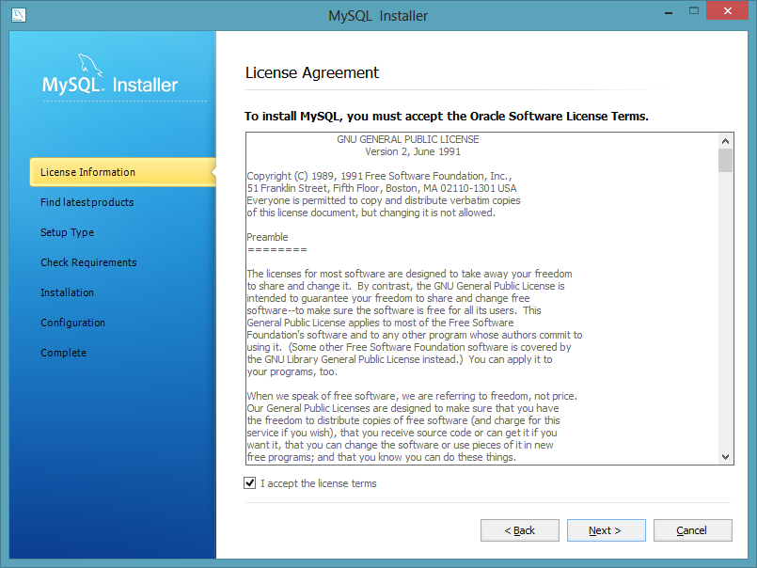

Clique em: *Execute*

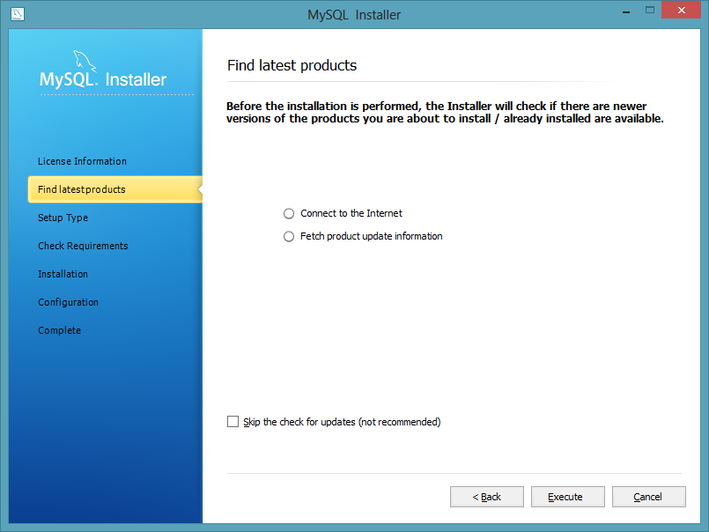

Clique em: *Next >*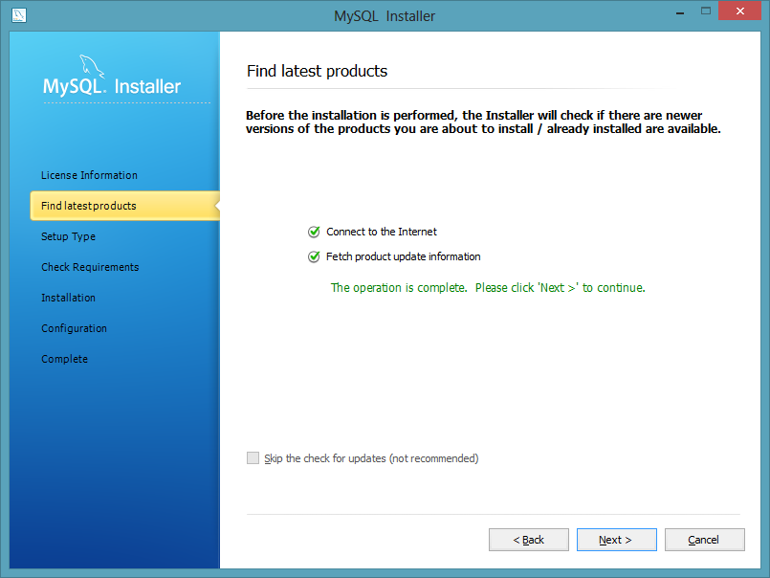

Clique em: *Next >*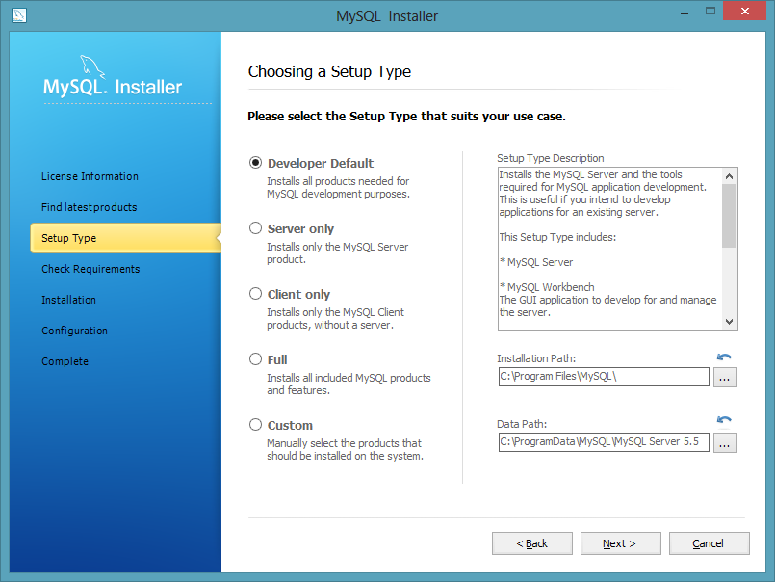

Clique em: *Next >*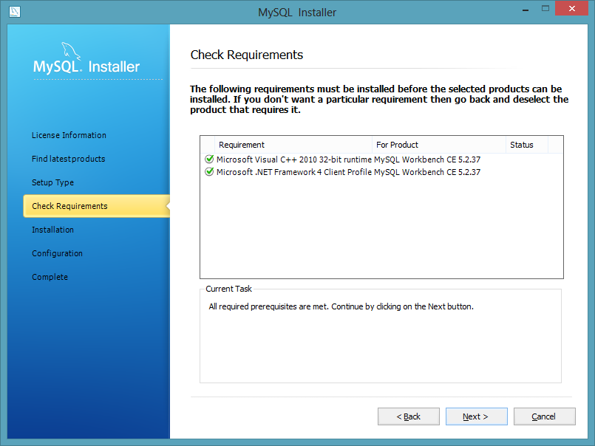

Clique em: *Execute*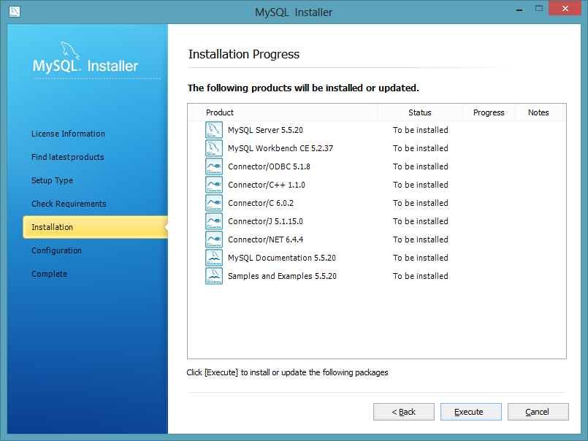

Clique em: *Next >*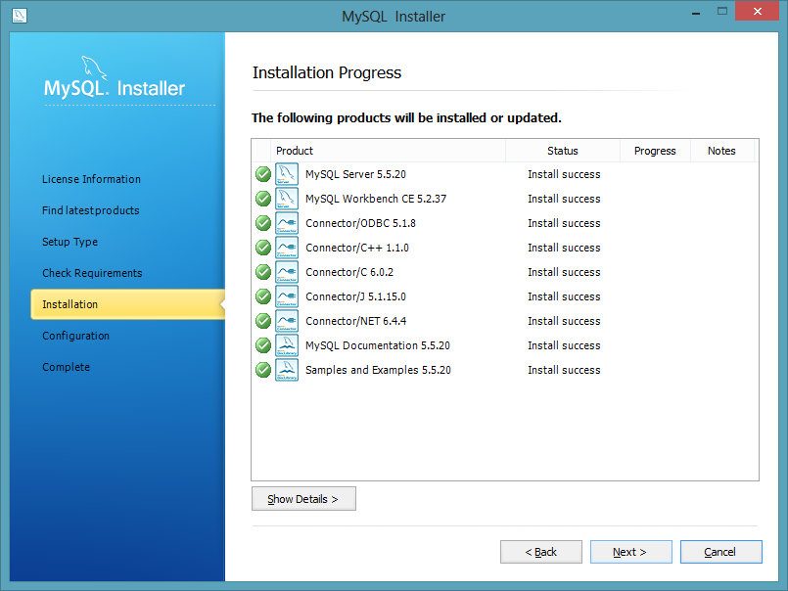Clique em: *Next >*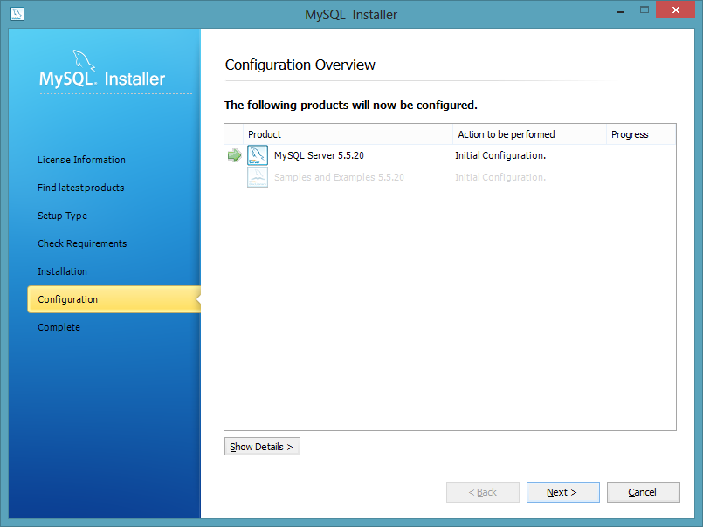

Selecione a opção: *Server Machine*

Clique em: *Next >*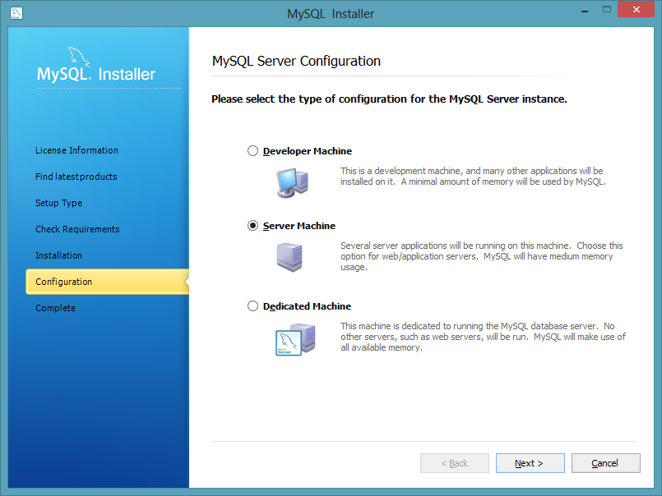

Preencha os campos: *MySQL Root Password* e *Repeat Password* com a senha: *abc123*

Clique em: *Next >*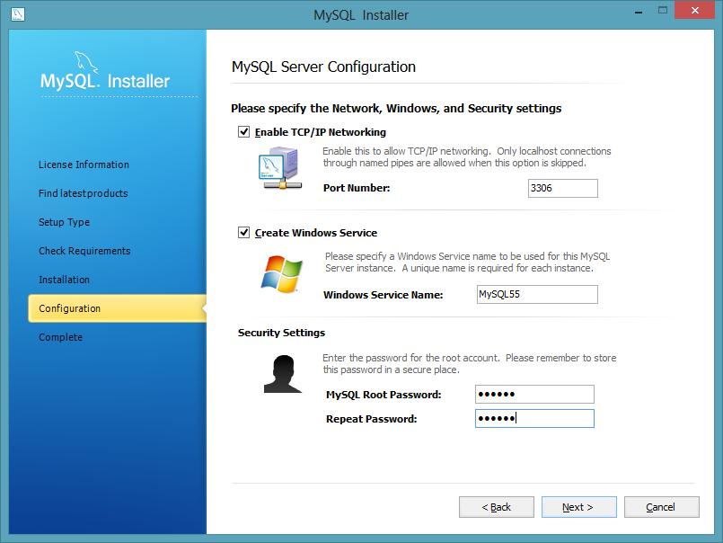

Clique em: *Next >*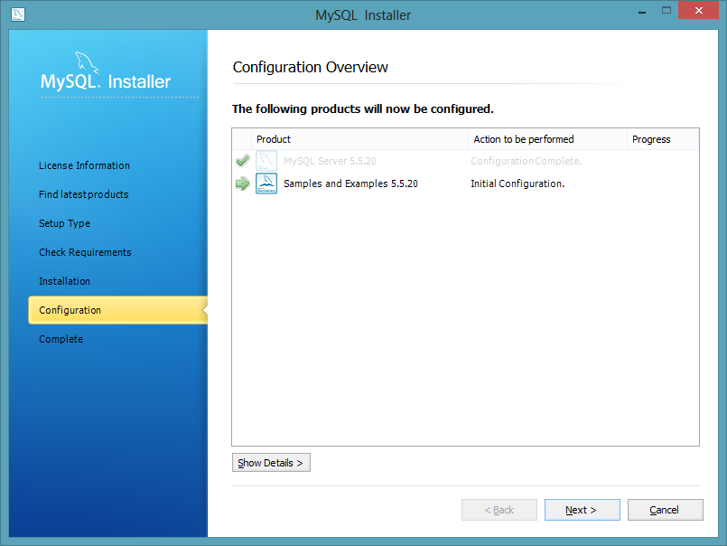

Clique em: *Next >*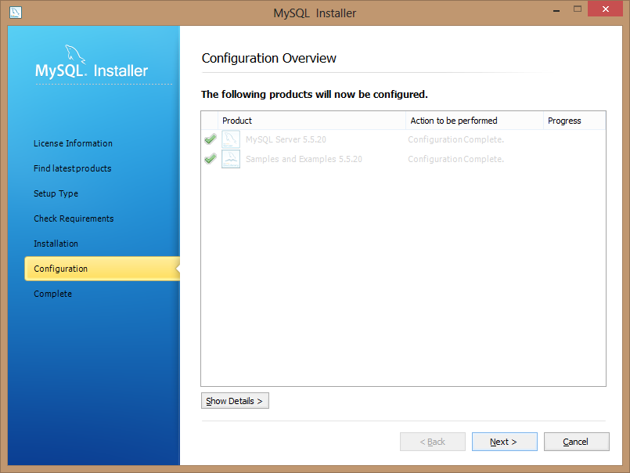

Clique em: *Finish*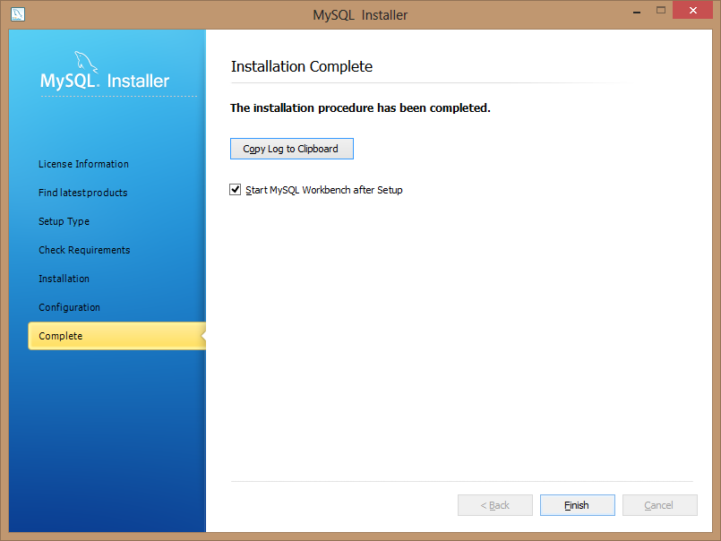

Deverá abrir uma tela com o *MySQL Workbench*, pode fechá-la.

Novamente na pasta dos arquivos de instalação localize e execute o arquivo de nome:

*mysql-query-browser-1.1.20-win.exe*

Clique em: *Next >*

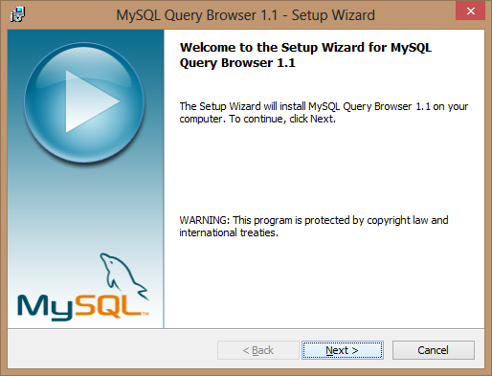

Marque a opção: *I accept the terms in the license agrément*

Clique em: *Next >*

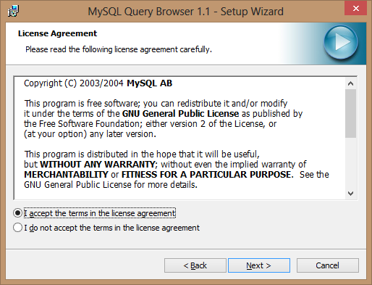

Clique em: *Next >*

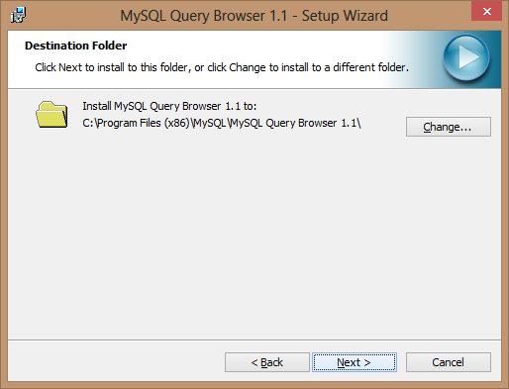

Clique em: *Next >*

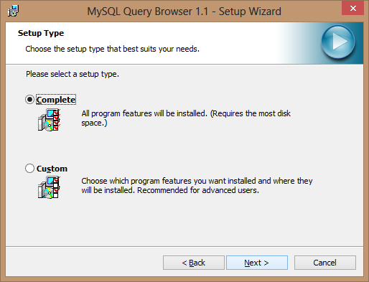

Clique em: *Install*

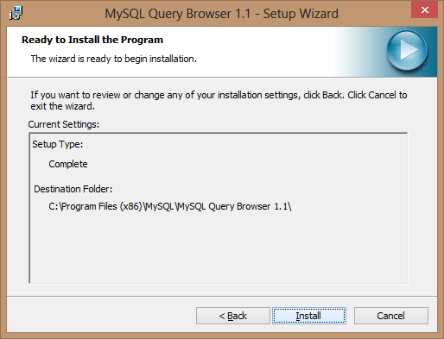

Clique em: *Finish*

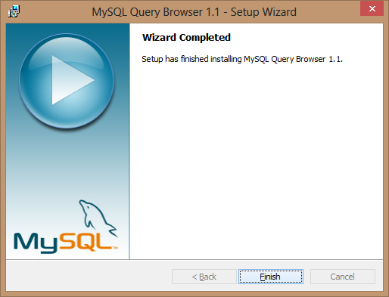

# 2º Passo – Criar o banco de dados

Localize e execute em seu computar o programa que acabamos de instalar:

*MySQL Query Browser*

Preencha os dados como na imagem abaixo, a senha é: **abc123**

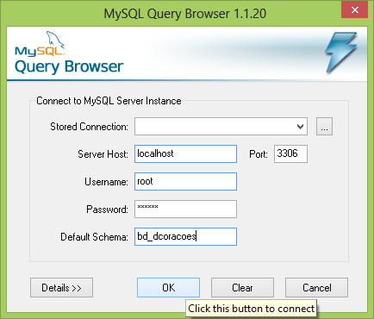

Clique em: Yes

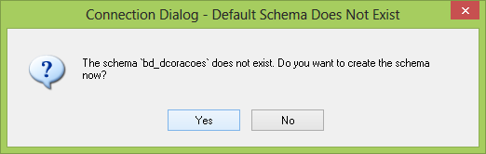

Vai abrir o programa *My SQL Query Browser*, pode fechá-lo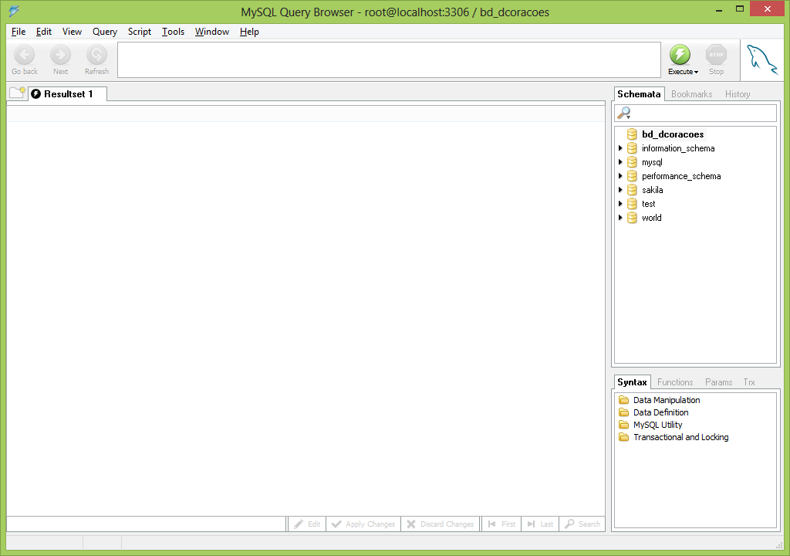

# 3º Passo – Restaurar o banco de dados

**Importante**: Para realizar está etapa é necessário ter um arquivo de ***backup*** do banco *bd_dcoracoes*.

Na pasta dos arquivos de instalação localize o arquivo de nome:

*restoreDCoracoes.bat*

Clique com o botão direito sobre o arquivo e mande ***Editar.*** 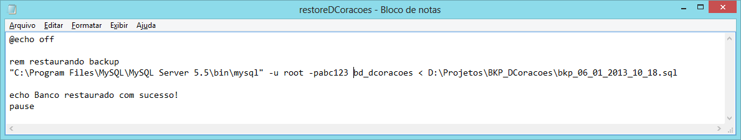

Verifique se o caminho “*C:\Program Files\MySQL\MySQL Server 5.5\bin\mysql”* existe em seu computador, se não, adeque para o caminho correto. 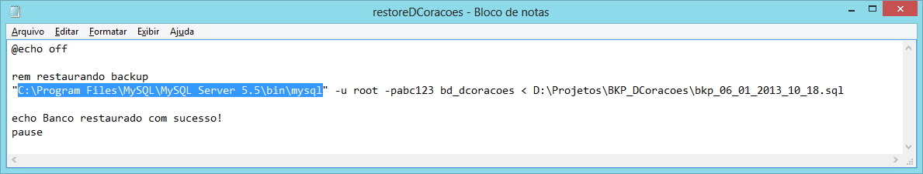

Altere o caminho *D:\Projetos\BKP_DCoracoes\bkp_06_01_2013_10_18.sql*, para que aponte para o arquivo de **backup**, onde no exemplo *bkp_06_01_2013_10_18* deve ser o nome do arquivo.

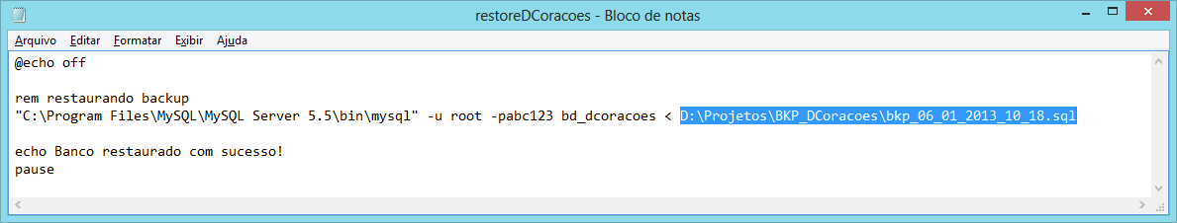

Salve, feche e execulte o arquivo *restoreDCoracoes.bat* com dois cliques sobre o mesmo.

Será apresentada a tela conforme abaixo: 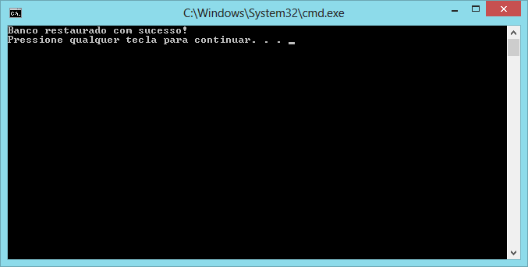 **Atenção:** Caso a mensagem seja diferente da mensagem mostrada na imagem acima, provavelmente as configurações realizadas no arquivo *restoreDCoracoes.bat* estejam incorretas. Reveja os caminhos do arquivo.

# 3º Passo – Liberar conexão remota para o servidor

Localize e execute em seu computador o programa:

*MySQL 5.5 Command Line Client*

Forneça a senha: ***abc123***

Aperte a tecla: *Enter*

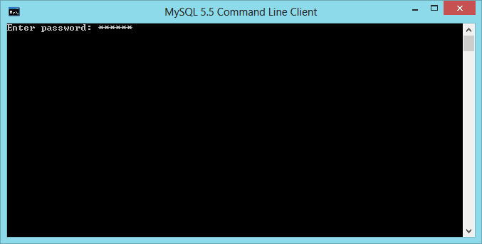

Digite: *use mysql*

Aperte a tecla: *Enter*

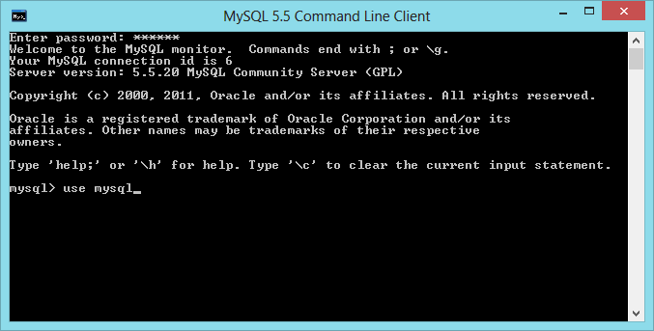

Digite: *grant all on *.* to root@”192.168.1.%” identified by “abc123”* ;

Aperte a tecla: *Enter*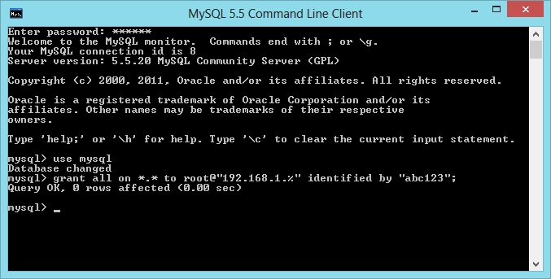

*Pode fechar o programa, seu servidor está configurado.*